在 Zoom Rooms 螢幕上播放數位看板
Zoom Rooms 的數位看板包含在你已經有的授權裡。在 Zoom 網頁入口把 Offision 加成一個 網址，房間沒在開會時，螢幕就會播出你的內容。
2026-08-20 · https://offision.com/help/zh-hant/devices/show-signage-on-a-zoom-room-screen/
Zoom Rooms 已經有數位看板功能好些年了，而且它收網址就跟收圖片一樣自然。把它指向
Offision，房間沒在開會時螢幕就會播出今天的預約——不需要再向 Zoom 加購，因為數位看板
本來就包含在這個房間已經有的 Zoom Rooms 授權裡。
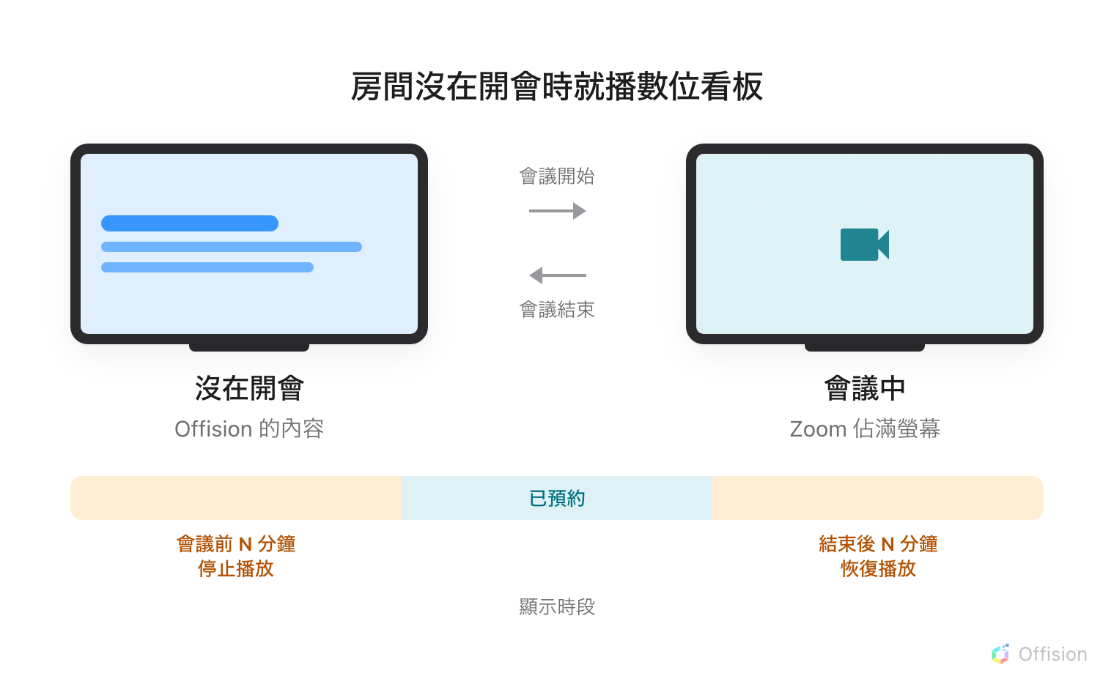
只要房間沒在開會，數位看板就會播。顯示時段則是在預約前後把內容從螢幕上拿掉一段時間。
開始之前:
數位看板是在 Zoom 網頁入口設定的，不在 Offision，也不在設備上。你需要帳號擁有者、
管理員，或是有編輯 Zoom Rooms 權限的角色。

需要準備的東西
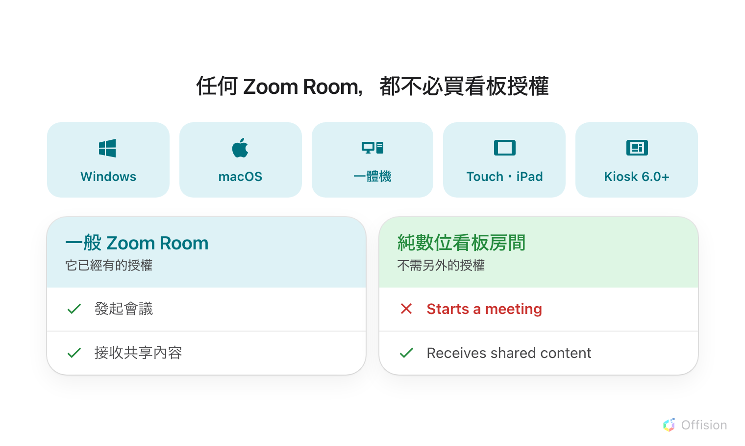
Zoom Room 上的數位看板不用多花錢。純數位看板房間完全不花錢，代價剛好是一件事。
- 一台跑 Windows、macOS、一體機、Touch（iPad）或 Kiosk 6.0 以上的 Zoom Room
- 這個房間已經有的 Zoom Rooms 授權。數位看板包含在內，沒有別的要買
- 在 Offision 這邊，一個能管理數位看板與設備的帳號
- 大約 15 分鐘
只播看板的房間:
純數位看板房間不需要額外的 Zoom Rooms 授權。它仍然可以被邀請進會議，也仍然可以
被共享內容——唯一做不到的是發起會議。走廊或休息區的螢幕，通常這就是划算的選擇。

1. 建立內容
數位看板內容是一份設計，不是一台螢幕，而且它在任何硬體之前就存在。先把它建好——
這一步的全部說明在
建立數位看板內容並顯示在螢幕上。
用途選無線投影待機畫面。會議室螢幕永遠是 43 吋的橫向 16:9 牆面，所以它整個跳過
螢幕那一題，而且一開始就給你內容旁邊配一份行程。
Where in Offision: admin app → signage/signage-content (電子標牌)
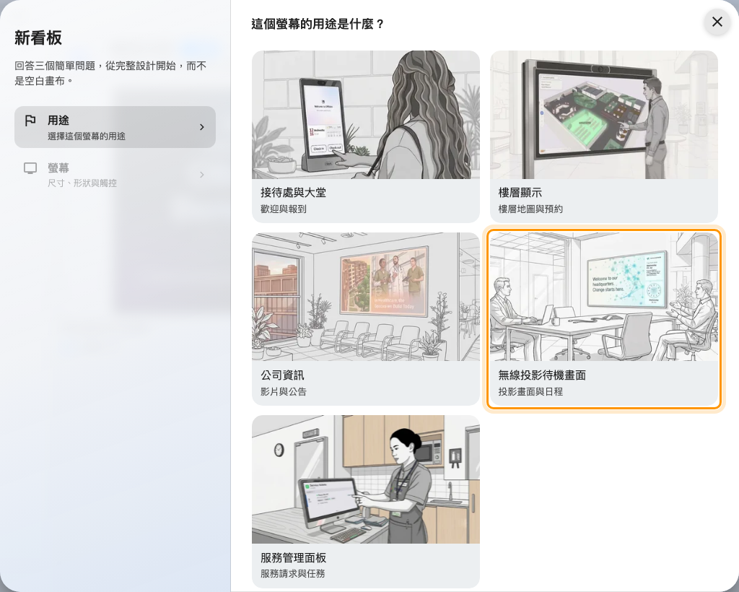
第四個用途，無線投影待機畫面。
影片請用 Youtube 小工具:
上傳的影片檔在這面螢幕上不會播放——會議室內建的瀏覽器播不了
影片小工具的檔案。把影片放上 YouTube，改用
Youtube小工具放進設計。
Zoom Rooms 不會在內容上畫任何東西，所以設計不必留白。版面頁的保留區域是給會
在底部畫自己連線卡的無線投影設備用的，這裡請保持關閉——開了只會白白少掉一條螢幕。

2. 把 Offision 加成看板內容
這一步全部在 Zoom 網頁入口進行。Zoom 自己的設定文件是
Zoom Rooms 數位看板。
- 開啟房間管理 › Zoom Rooms，選擇要在哪一層設定——整個帳號、地點、樓層，
或單一房間。數位看板設定會往下繼承，所以在一個地點設定一次，就涵蓋它底下的每個
房間。
- 開啟數位看板分頁，新增內容。
- 內容類型選 URL，填入下面的位址。
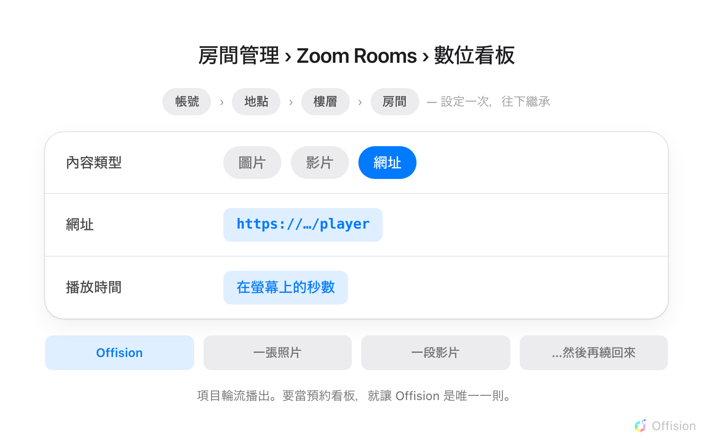
網址只是好幾種內容類型之一，所以 Offision 跟任何一張圖片一樣，得排隊等自己的輪次。
- 設好播放時間並儲存，然後確認你要用的房間已啟用數位看板。
讓它獨佔整輪:
數位看板內容是輪流播放的，每一則按自己的播放時間佔住螢幕，再交給下一則。如果 Offision
只是好幾則裡的一則，房間每分鐘只會顯示幾秒的預約，其餘時間都是別的東西。
如果這面螢幕的用途就是預約看板，就讓 Offision 成為那個房間數位看板裡唯一的一則。
有兩個設定決定這些東西什麼時候會被看見。顯示時段是兩個數字，而且兩個都是把內容
拿掉：預約會議開始前幾分鐘停止播放，以及會議結束後幾分鐘才恢復。設得太寬，房間會有
相當長一段時間是空的。另外，使用數位看板的房間不能同時使用設備運作時間裡的
以閒置逾時控制——兩者互斥。

3. 連接螢幕
數位看板開始播放後，會議室螢幕會顯示一組六位字元的註冊碼。這組碼就是認領這面螢幕
的鑰匙。
在主控台前往設備 › 數位看板 › 設備，選擇新增。
Where in Offision: admin app → device/signage/signage-device (電子標牌設備)
精靈會問三件事：這面螢幕要播的內容、硬體的品牌，然後是那組碼。
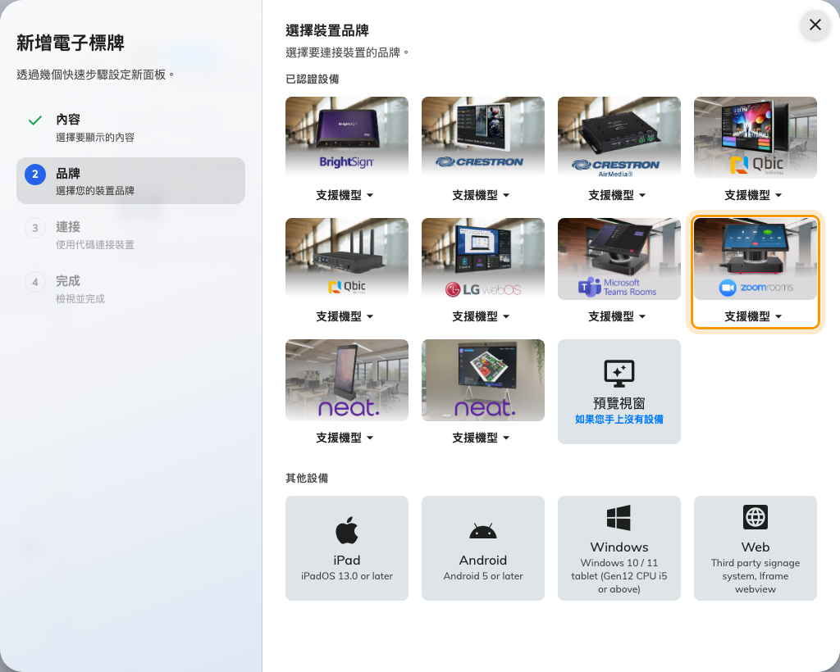
已認證設備清單中的 Zoom room device。
選擇 Zoom room device，然後輸入螢幕上的六位字元。輸入最後一位時會自動送出。
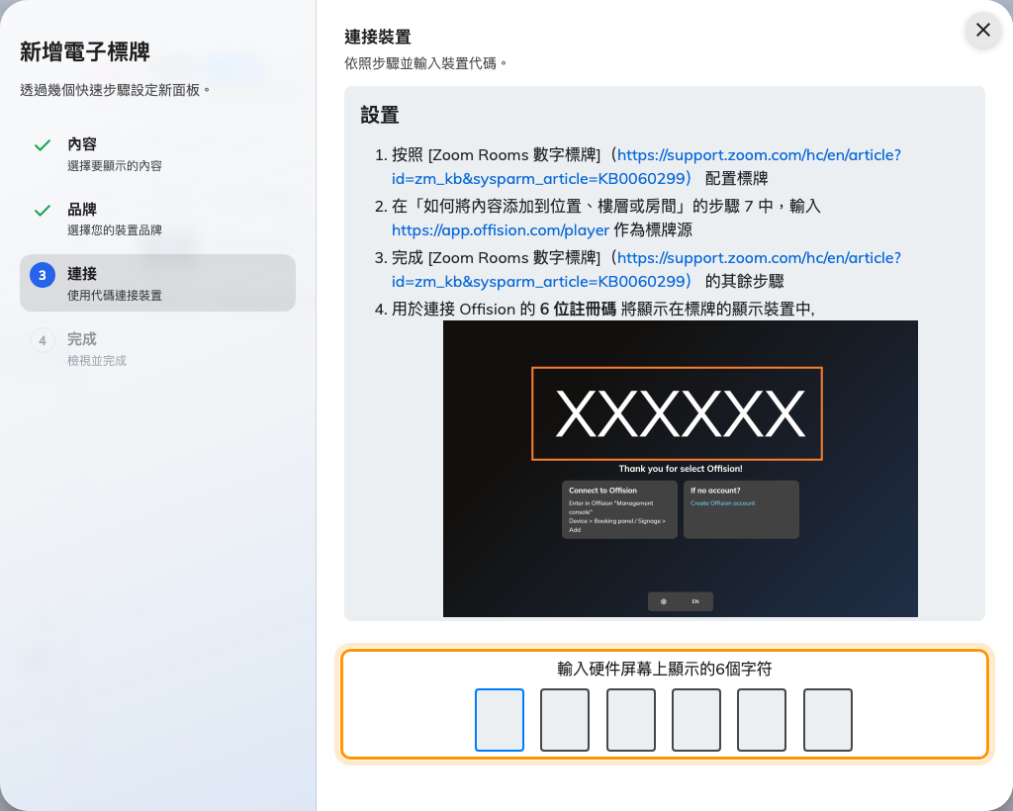
該品牌自己的安裝說明，以及認領螢幕的輸入欄。

4. 確認成功
幾秒之內，螢幕會停止顯示代碼並開始播放內容。接著兩邊都要確認：
- 在主控台，這面螢幕出現在設備 › 數位看板 › 設備裡，而且在線。
- 在會議室，發起或加入一場會議。會議應該佔滿整個螢幕，結束後內容會自己回來。
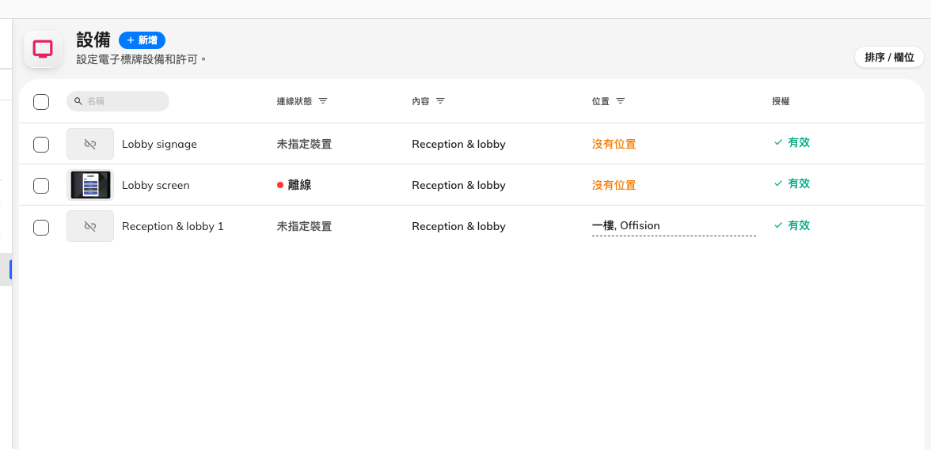
數位看板設備清單。連線狀態這一欄就是已連接螢幕回報的地方。

出問題的時候
你看到的 | 通常的原因
那個房間從不顯示數位看板 | 該房間沒有啟用數位看板，或設定做在它不會繼承的層級上
內容每隔一分鐘才閃過一次 | Offision 只是輪播裡的一則。把其他的移掉，或把它的播放時間拉長
網址收下了，但螢幕一片空白 | 位址錯了，或房間連不到。對照上面的位址，包括結尾的 /player
使用視訊 + 內容版面的房間什麼都沒出現 | 這個版面不支援網頁連結。把房間換成支援的版面
數位看板在下一場預約之前很久就消失 | 顯示時段會在會議開始前幾分鐘停止播放內容。把那個分鐘數調小
碼被拒絕 | 重新從螢幕上讀一次，不要照抄記下來的。碼掛在一條開著的連線上，睡過或重開過的螢幕現在顯示的是另一組
內容上的影片不會播 | 這種硬體不支援上傳的影片檔。把影片放上 YouTube，改用 Youtube 小工具

這件事做不到
- Offision 不管理這台設備。 它不會被納管、監控或更新——Offision 知道的只有那面
連上來的螢幕。
- Offision 不決定數位看板什麼時候出現。 房間有沒有在開會，以及預約前後的顯示時段，
都是 Zoom 的。
- 純數位看板房間對 Zoom 來說仍然是一個 Zoom Room。 它會出現在 Zoom 入口裡，也可以
被邀請進會議，只是不能發起。

